**第七章第1节 力 线上教学教学设计**

**口东中学 李振林**

1. 教学目标

1．知道力的概念和力的单位；

2．通过活动和生活经验认识施力物体和受力物体，感受力的作用效果；

3．知道力的三要素，会画力的示意图；

4．认识物体间力的作用是相互的，并能解释有关现象；

二、教学重点：力的概念和力的单位，力的三要素，画力的示意图

三、教学难点：认识物体间力的作用是相互的，并解释有关现象

四、教学方法：讲授法、讨论法、演示实验法、列举实例法、多媒体课件演示法

五、教学手段：1、教师准备：多媒体课件、电脑、小铁球、磁铁、玩具小车、塑料矿泉水瓶、厚壁玻璃瓶、刻度尺。

2、学生准备：手机或电脑、绳子、纸盒、水桶、擦玻璃神器、4只鸡蛋、一袋400g的食盐、面团或者橡皮泥、弹簧拉力器、小铁球、气球、旱冰鞋、刻度尺。

六、线上教学说明：

由于是线上教学，跟在教室里面对面教学不一样。为了创造良好的学习氛围，提高学习效率，我们采用以下措施：

1. 提前通过微信跟家长沟通好，尽可能给孩子提供安静的学习环境和学习硬件（手机或电脑）、软件（电源、网络、WiFi等）；
2. 要求学生跟在学校上课一样，穿干净的校服，准备好学习用具，按时上课；
3. 为了尽可能贴近面授情况，我校八年级物理老师采用了腾讯会议的线上教学方式，这是一个可以供300人同时可以在线的免费软件。通过共享屏幕的方式给学生播放多媒体课件进行讲课。要求所有同学进入会议时就关闭话筒和屏幕共享。为了防止有的学生没有按要求操作，老师提前进入会议，静音（关闭所有同学的话筒）、停止视频。
4. 让学生在课前5分钟内通过班级小管家打卡签到。小管家是基于微信的一个小程序，能够迅速的显示出谁没有来上课；布置完作业后，也可以迅速反馈哪些学生没收到作业通知呢，哪些学生没交作业呢。批阅后的优秀作业全班可见。
5. 讲授新课时采用静音的方式避免学生家里出现其他噪声影响上课。为了确保学生一直在认真参与教学活动，教师要多提问，及时教师要及时解除静音，先提问题，再点名，让被提问的同学打开话筒和摄像头，既可以给学生一小段思考的时间（被点名到打开话筒和摄像头这段时间），又可以看看学生是否在认真听课，尽最大可能跟面授接近。
6. 当需要教师做演示实验时，只需要教师打开摄像头，学生不需要打开摄像头，学生就能看到老师的演示；当需要某位学生表演或演示时，这个同学再打开摄像头和话筒，这样可以避免网速较慢时出现卡顿现象。
7. 布置作业环节：每次作业都在小管家里布置作业，学生在小管家里回复作业。它可以设置反馈后互不可见，避免学生把作业交到学科微信群里，后交的可以看到先交的同学做的答案，影响思路，也可以减少抄袭的可能。另外，如果每一位学生都私发给老师，老师就要加每一个同学的微信，也是非常麻烦的事。我们按学习成绩和平时表现，按优良中差每7个人一组，指定学习较好的、认真负责的学生作为组长，负责批阅本小组的同学的作业。组长的作业尽快完成后传给老师批阅。由于疫情期间，处于居家隔离的状态，家长都在家里，所以把小管家里的联系人都设置成家长，给家长一个辅导孩子学习的机会。不需要写过程的选择题、填空题就布置在高级作业里，在布置作业的同时也把答案发到小管家里。当孩子做完作业后，家长把孩子的答案拍照后发到小管家里后，就能看到正确答案，请家长对照答案给孩子判一下，有助于家长了解孩子的学习情况，有错题再让孩子改一下，直到改对为止。家长如果有能力辅导孩子的话，就可以跟孩子一起讨论怎么改。

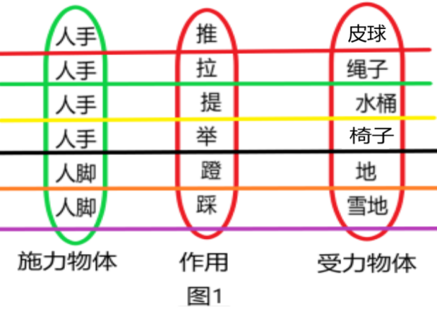七、教学过程：

（一）引入新课：指定多名学生表演推皮球、和家长一起拔河、提水、举椅子、跳远的动作，播放在寒假前XX学生在雪地上行走的短视频。（通过利用身边的物品或生活中实例吸引学生注意力，提高学习兴趣，引出课题）

同学们利用手和脚完成推、拉、提、举、蹬、踩等动作时，都了用“力”。 从这一章开始我们就来研究一下我们生活中无处不在的“力”。

1. 引导学生分析这些情境中，不断提问：谁用力了？谁受了力？
2. 引出施力物体（施加力的物体）、受力物体（受到力的物体）（见图1）
3. 提出问题：施力物体是不是一定是人，受力物体是不是一定不是人呢？让每一位学生在物理学科微信群里发表自己的想法。（2分钟后）
4. 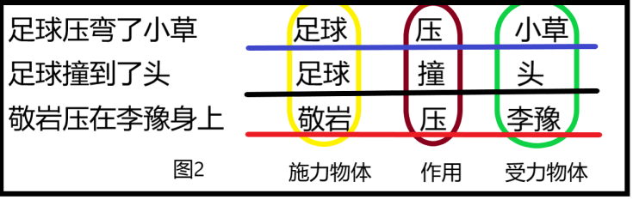教师：大家都发表了自己的想法，我先不公布答案，请大家看视频（播放本班学生足球比赛的视频片段），找出其中每个力的施力物体和受力物体。
5. 通过提问，得出图2所示的结果：

5、师小结：施力物体和受力物体都可以是人，也可以是其他物体。

6、师：力是（施力）物体对（受力）物体的作用。前面举的例子都是施力物体与受力物体直接接触的。提出问题：两个物体之间发生力的作用，是不是必须要互相接触呢？请大家在群里发表自己的想法。（2分钟后）

7、师：请 XX同学（提前打听好了，他家里有擦玻璃神器——两块强磁磁铁）打开摄像头做演示实验：（请同学们观察）把擦玻璃神器的两部分从相隔10cm的位置逐渐靠近，谈谈你的感受：这两部分是相接触后才有力的作用吗？

该生回答：不是接触后才有力的作用的，当它们还有2-3cm左右的距离时就迅速相互靠近。

师：再请XX同学把一些订书钉放在透明塑料板上，然后把一块磁铁放在塑料板下面，移动磁铁，请大家仔细，说说你看到了什么现象？

随机提问一位同学：透明塑料板到上面的订书钉随着磁铁一起移动。订书钉与磁铁直接接触了吗？

找同学回答出：发生力的作用的两个物体不一定非得直接接触。

师补充：类似的实例还有：月亮绕着地球转，地球绕着太阳转，这些现象里地球、月亮、太阳相隔非常远，它们之间也有力的作用。

（三）力的符号和单位

1、物理学里，力的符号是F，单位是牛顿，简称牛，这个单位的符号是N。

2、介绍物理学史：牛顿是一位英国的科学家，为了纪念他在力学方面做出的贡献，用他的名字来作为力的单位。后面我们还会学到许多物理量的单位都是采用用这种方法规定的。

3、请所有同学体验1N的大小。提问：两个鸡蛋的质量是多少？然后请同学们用手托起家里的两个鸡蛋，体验拿起质量是100g的物体所用的力的大小就是1N。

4、追问：“拿起4个鸡蛋呢？拿起一袋质量是400g的食盐呢？”

（四）力的作用效果

力作用在物体上以后，会产生什么样的效果呢？下面我提出实验的器材和实验方法，请大家把手机点开到物理微信群，哪位同学想为大家做演示实验，就在微信群里打一个我说的数字，谁第一个打的，我就叫谁，就请这位同学打开摄像头为大家演示，其他同学仔细观察，我会找其他同学说出他施加的力对物体产生了什么效果。请大家准备好。

1、请打“1”。好的，XX同学，按我的提示做：用面团或者橡皮泥，先把橡皮泥搓成球状，然后用力挤压，再用力往两边拉；（用力挤压，球变扁了，用力拉，变长了）

2、请打“6”。先用力拉弹簧，再用力压弹簧，（用力拉，弹簧变长，用力压，弹簧变短）

3、请打“0”。用力吹气球。（气球变大了）

教师小结：力可以改变物体的形状（长短、方圆、宽窄等，也包括体积大小变化）。接下来，教师用力挤压空塑料矿泉水瓶，提问一位同学：“矿泉水瓶发生形变了吗？”然后再用力挤压厚壁玻璃瓶子（罐头瓶、啤酒瓶等），问：“这个力使玻璃瓶发生形变了么？”在物理学科微信群里发表自己的想法。（2分钟后）

老师播放用力挤压厚壁玻璃瓶子的视频（顺便为课本第二节《弹力》的第8页的课后题第5题打下铺垫）最后得出结论：力可以使所有的物体发生形变，有的形变比较明显，有的形变是不明显的。形变不明显的可以采用放大法（或者叫转化法）去体现微小的形变。

4、教师播放班内XX同学（守门员）接足球的视频片段，问观察到什么现象？（小球由运动变为静止）接下来又有一个为大家演示的机会，器材和方法是：把一个小铁球放在水平桌面上，用一个强磁体（擦玻璃神器就可以）慢慢靠近它，想演示的请打“2”，然后我找同学回答你看到的现象。（小球由静止变为运动）

5、下面请大家看老师做一个实验：让一个小铁球从一个倾斜放置的透明塑料管内滚下来，

（1）先观察它在水平面上的运动轨迹，是直的还是弯的？（沿直线运动）；

（2）观察它的运动快慢的变化（由快变慢）；

（3）然后在小球即将停止运动位置放一块强磁铁，观察小铁球速度的变化（速度由慢变快了）

（4）再把强磁铁放在靠近小铁球运动轨迹的垂直位置，观察小铁球的运动轨迹发生什么变化？（运动方向发生变化，由直线变成曲线了）

教师小结：力可以改变物体的运动状态，包括由运动变为静止，由静止变为运动，运动方向发生变化。换一种说法，力可以改变物体的速度大小和方向。

（五）力的三要素

1、通过刚才的演示：用力拉弹簧（或者面团、橡皮泥等），然后再用力压，观察有什么现象？用力拉变得细（或长）了，用力压变短（或粗）了，效果不一样。说明力的方向是影响力的作用效果的一个因素。

2、下面器材是弹簧拉力器，第一次用小一点的力气拉，第2次用你最大的力气拉，说说你的胳膊的感觉。谁想给大家继续演示：请在群里打“3”。

结论：用的力越大，伸长越长，形变越大。说明力的大小是影响力的作用效果的一个因素。

3、哪位同学的家长在你旁边，请家长一起来想一想，如果力气大的家长在门里推离门轴较近的地方，孩子一个在门外推门推离门轴较远的门把手附近，你认为谁能门会被推向哪边？请同学们和家长讨论一下，请把你们的想法在群里说一下。哪位同学家长愿意和孩子一起给大家做个演示的，请在群里打一个“8”。

4、好的，欢迎XXX同学和家长为大家做演示。（门被推向了家长那边）

5、下面一个演示实验：把一个塑料矿泉水瓶子放在水平桌面上，先用力推瓶子下部，然后在用同样的力推瓶口附近，观察效果。想做的打一个“5”。找另一个同学回答现象：“推下部，瓶子在桌面上滑动，推瓶口，瓶子倒了。

6、教师小结：“这说明力的作用点是影响力的作用效果的一个因素。

教师总结：力的大小、方向、作用点都能影响力的作用效果，我们把力的大小、方向、作用点叫做力的三要素。

（六）力的示意图

既然力的大小、方向、作用点都能影响力的作用效果，物理学中，为了研究的方便，通常用一根大箭头的线段把力的三要素都表示出来，这种方法就叫做力的图示。具体的画图方法：

1. 确定被研究物体和作用点，在附近标表一个字母O，它可以作为线段的起点或终点。被研究物体一般就用一个长方形表示，球就画一个圆，小车就用一个长方下面加两个小圆圈表示。
2. 沿力的方向画一条线段，同一个图中，力越大，线段画的越长。
3. 在线段的终点画个箭头表示力的方向。在箭头的旁边标出力的符号和大小。

例题：画出用75牛的与水平方向成30角的力向斜上方拉小车。

1. 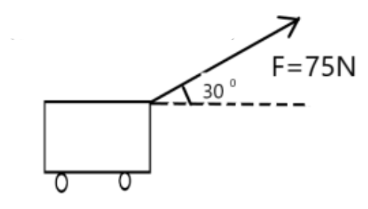力的作用是相互的

1、哪位同学来演示：用手提一满桶水，站立30秒后，并谈谈手有什么感觉？（勒得很痛）师：为什么痛？

生：手也受到力的作用了。

师，谁是施力物体？

生“水桶”

师：手向上提水桶时，手对水桶施加了向上的力的同时，手也受到水桶向下的力。

2、教师演示：两个玩具小车上各放一块强磁铁，让它们同名磁极相对，把两车放到靠的很近的地方，观察松开手后，两车发生发生的现象。（两车都向后退，说明两车都分别给对方施加了力的作用）

3、哪位同学演示一下：穿上旱冰鞋后用力推墙，其他同学观察这位同学怎么样了？（墙没被推动，人反而向后退，说明人对墙施加力的同时，墙也对人施加了力）

教师小结:物体间力的作用是相互的，一个物体对另一个物体施加力的作用时，也同时受到另一个物体对它的力的作用。

注意：(1)力不能脱离物体而独立存在，发生力的作用时，至少要有两个物体。

1. 施力物体、受力物体是相对而言的，要确定是施力物体还是受力物体要看研究对象是谁，研究对象就是受力物体。
2. 物体间力的相互作用是同时产生同时消失的，没有先后之分。这两个力大小相等、方向相反，作用在同一条直线上，作用在两个不同的物体上。

播放游泳运动员进行蛙泳的视频，然后完成下面的填空题：

八、反馈练习：

1、手击排球，施力物体是____ ，受力物体是_____，手也感到痛，这是因为_________________。

2、下列力的作用效果分别是什么？

（1）守门运动员接住足球 ____________；（2）受压的弹簧变弯______________；

（3）用手拉开弓 ；（4）运动员罚点球

3、下列关于力的说法中，正确的是( ) 。

A．没有物体，也可能有力的作用

B．力是物体对物体的作用，所以彼此不接触的物体之间没有力的作用

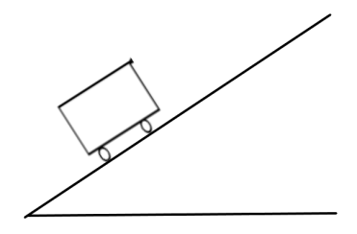C．发生力的作用时，必定可以找到此力的施力物体和受力物体

D．力作用在物体上，只能使物体从静止变为运动

4、画出力的示意图：用100N的力沿斜面向上拉小车。

5、游泳时，人用手和脚向后划水，给水一个向 的力，由于物体间力的作用是 的，同时水又给人一个向 的力。又由于力可以改变物体的 ，人在这个力的作用下就会向前进了。所以，推动人前进的力的施力物体是 。

八、课堂总结：今天大家有什么收获？

九、布置作业：课本第5页1-4题

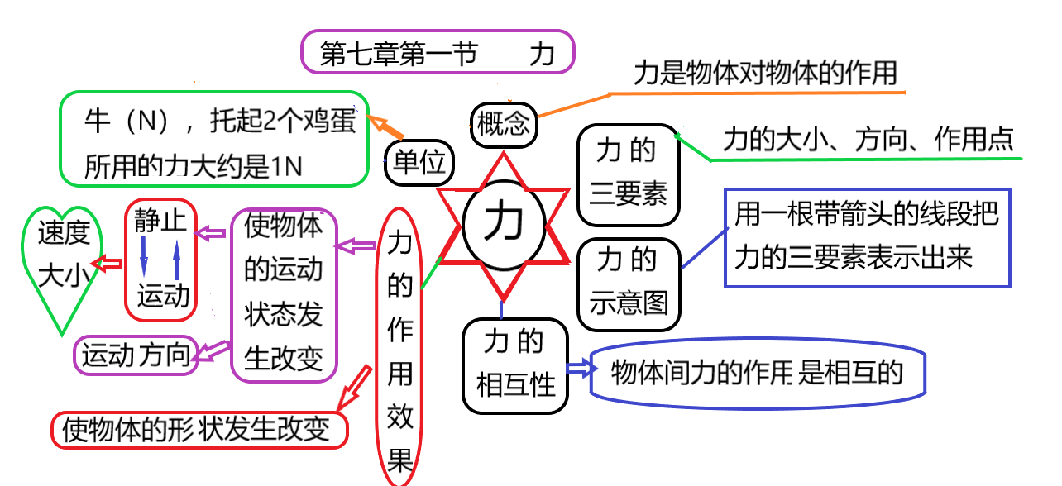十、板书设计

